Муниципальное дошкольное образовательное учреждение
детский сад №6 «Светлячок»

Конспект экскурсии в мини-музее

« Вот какой он петушок »

Младший дошкольный возраст

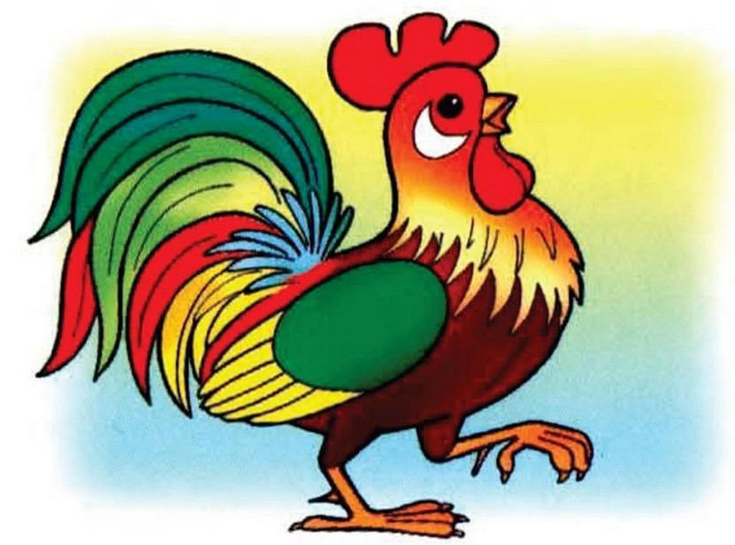

Разработали воспитатели:
Худякова В.А.,
Переслегина Н.М.

Углич,
2020
Экспозиция составлена из петушков, сделанных из разного материала.
Макет среды обитания.

Задачи: расширить знания детей о петушке – внешний вид, образ жизни, значение для человека.
Продолжать знакомить детей с фольклорными произведениями, в которых рассказывается о петушке, формировать познавательную активность.
Активизировать словарь: гребешок, хвост, шпоры, кукарекает, клюёт.
Воспитывать добрые отношения к петушку.
Воспитывать умение правильно вести себя в музее.

Ход экскурсии:

Загадка.
Кто рано встает,
Громко песню поет,
В детский сад нас зовет? Петушок.

В руках воспитателя игрушка – петушок:
Я, Петя-Петушок,
Золотой гребешок.
Ку-ка-ре-ку, ку-ка-ре!
Встал сегодня на заре.
По двору ходил – гулял
И друзей своих искал.

Петя, посмотри, сколько у нас твоих друзей.
Рассматривание экспонатов музея.

1.Этот петушок у нас горластый,
По утрам кричит он:
«Здравствуй!»

2.Важный пестрый петушок
Гордо носит гребешок.

3.Петух красивый, озорной!
Подружится рад с тобой.
Так улыбнись ему скорей
И сразу станет веселей!

4.У этого петушка гордая осанка,
красный гребешок,
Мягкая бородка, разноцветный хвост.

5.На ногах его сапожки,
На ушах висят сережки,
На головке – гребешок.
Вот какой он, петушок

6. Вот красавец петушок
Распушил он важно хвост.

Игра «Петушок»

Надеть шапочку ребенку
Я Петя – петушок
Золотой гребешок.
С детками играю,
Песни распеваю – Ку-ка-ре-ку

Игра «Петушки гуляют» - летают, клюют зернышки, пьют водичку.

